**Atividade Pratica de Bando de Dados**

Nome: Sham Vinicius Fiorin

Disciplina: Banco de Dados

Professora: Juliana

**Estudo de caso:**

**Biblioteca**

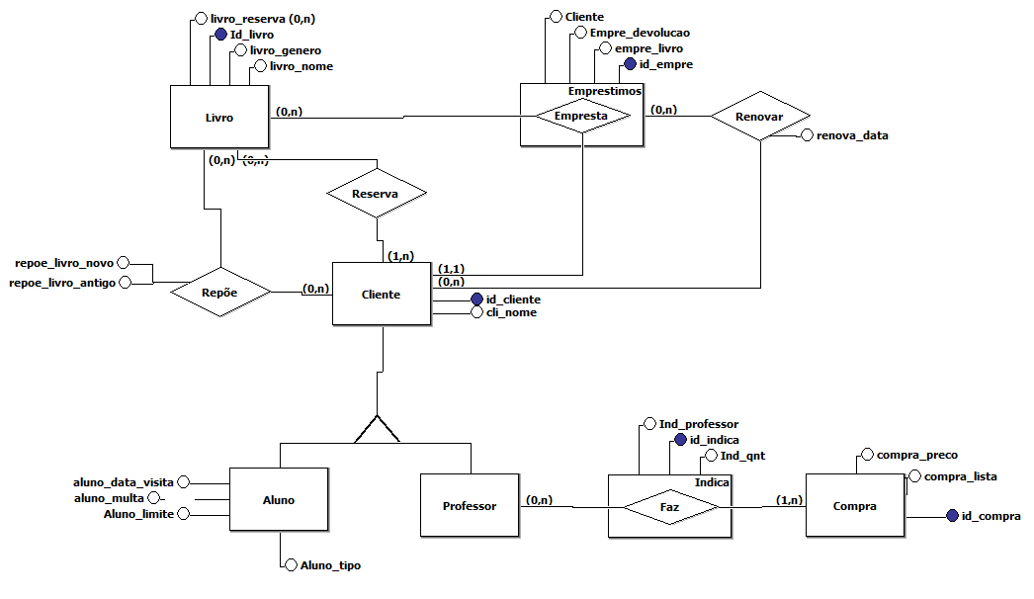

Modelo conceitual do sistema de banco de dados do caso biblioteca.

**Informática**

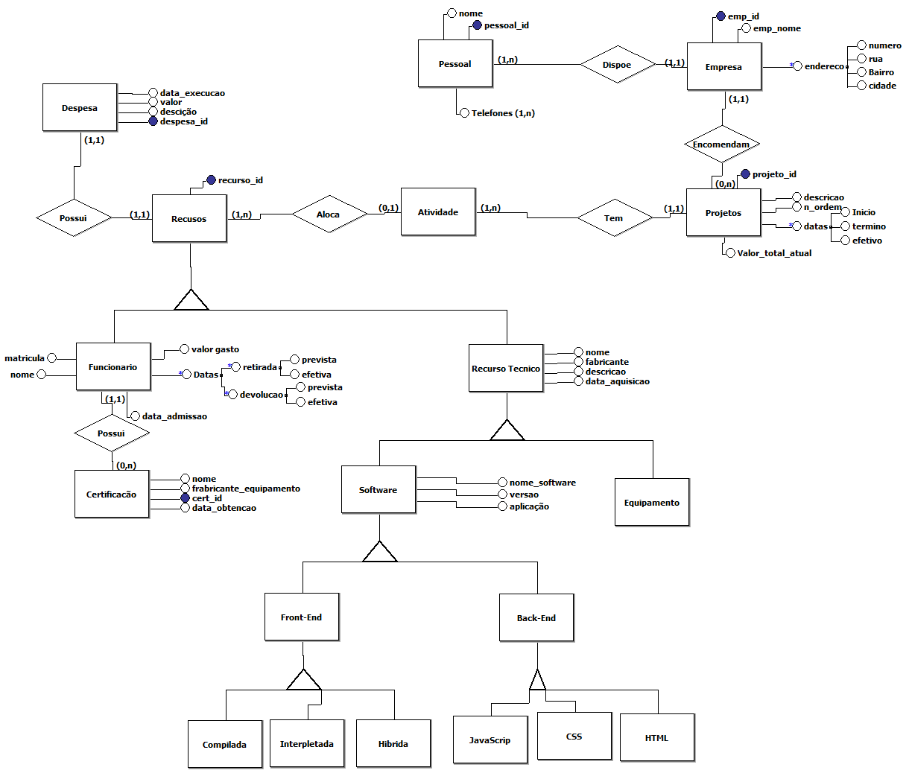

Modelo conceitual do sistema de banco de dados do caso informática.

**Hospital**

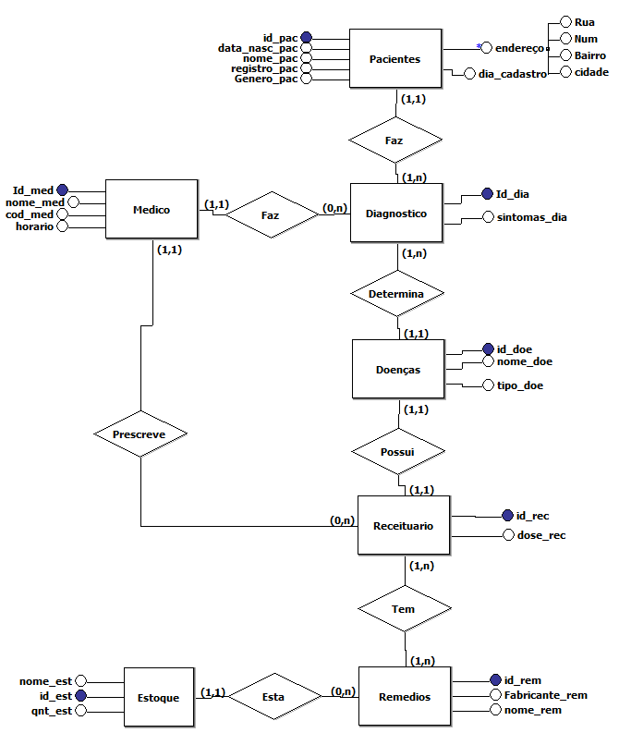

Modelo conceitual do sistema de banco de dados do caso hospital.